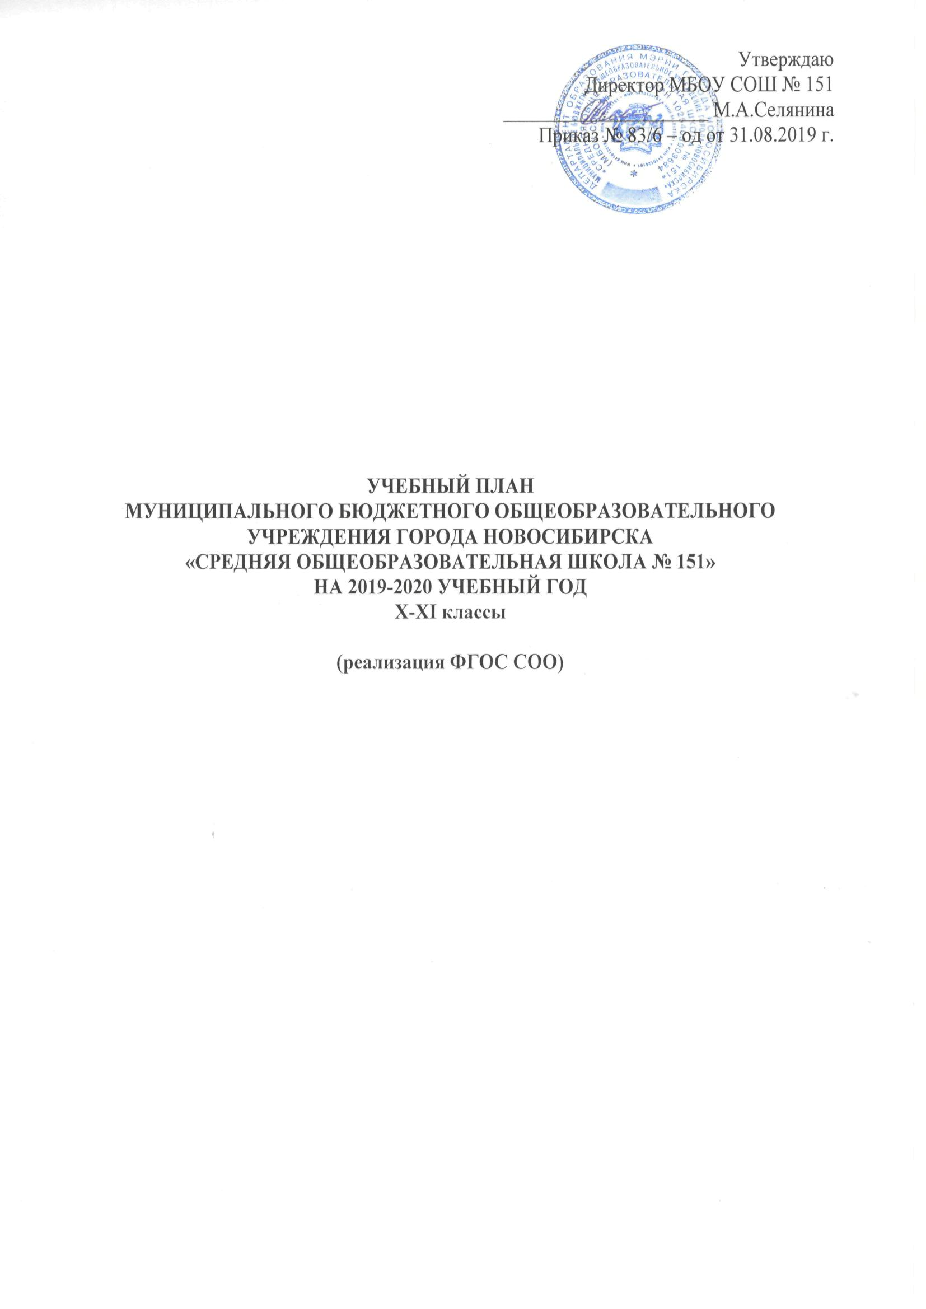

Рабочий учебный план на 2019-2020 учебный год
Среднее общее образование
(10-11классы, реализующие ФГОС СОО)

Обязательные  предметные области | Учебные предметы |  |  | Уровень изучения предмета | Кол-во учебных часов  (за неделю/ за год) |  |  |  | Всего часов
 |  |  |  |  | 10 класс |  | 11 класс
 |  |  |  |  | 2018-2019  2019-2020 |  | 2019-2020  2020-2021
Обязательная часть
Русский язык и  литература | Русский язык |  |  | У | 3 | 108 | 3 | 102 | 6 | 210
 | Литература |  |  | Б | 3 | 108 | 3 | 102 | 6 | 210
Родной язык и родная литература | Родная литература |  |  | Б | 1 | 36 | 1 | 34 | 2 | 70
Иностранные языки | Иностранный язык (английский язык) |  |  | Б | 3 | 108 | 3 | 102 | 6 | 210
Общественные науки | История |  |  | Б | 2 | 72 | 2 | 68 | 4 | 140
Математика и  информатика | Математика:  Алгебра и начала математического анализа  Геометрия |  |  | У | 4  2 | 144  72 | 4  2 | 136  68 | 8  4 | 280  140
Естественные науки | Физика |  |  | Б | 2 | 72 | 2 | 68 | 4 | 140
 | Химия |  |  | Б | 1 | 36 | 1 | 34 | 2 | 70
 | Биология |  |  | Б | 1 | 36 | 1 | 34 | 2 | 70
 | Астрономия |  |  | Б | 1 | 36 | - | - | 1 | 36
Физическая культура, экология и основы безопасности жизнедеятельности | Физическая культура |  |  | Б | 3 | 108 | 3 | 102 | 6 | 210
 | ОБЖ |  |  | Б | 1 | 36 | 1 | 34 | 2 | 70
Всего: |  |  |  |  | 27 | 972 | 26 | 884 | 53 | 1856
Часть, формируемая участниками образовательных отношений
Предметы и курсы по выбору:
Обществознание |  |  | Б |  | 2 | 72 | 2 | 68 | 4 |  | 140
География |  |  | Б |  | 1 | 36 | 1 | 34 | 2 |  | 70
История Сибири |  |  | ЭК |  | - | - | 1 | 34 | 1 |  | 34
Информатика |  |  | Б |  | 1 | 36 | 1 | 34 | 2 |  | 70
Технология карьеры. Эффективное  поведение на рынке труда |  |  | Б |  | 1 | 36 | 1 | 34 | 2 |  | 70
Экология питания |  |  | ЭК |  | 1 | 36 | - | - | 1 |  | 36
Актуальные вопросы общей химии |  |  | ЭК |  | - | - | 1 | 34 | 1 |  | 34
Правовая культура |  |  | ЭК |  | 1 | 36 | 1 | 34 | 2 |  | 70
Физика в задачах |  |  | ЭК |  | 1 | 36 | 1 | 34 | 2 |  | 70
Живой организм |  |  | ЭК |  | 1 | 36 | - | - | 1 |  | 36
Многообразие органического мира |  |  | ЭК |  | - | - | 1 | 34 | 1 |  | 34
Индивидуальный проект |  |  | ЭК |  | 1 | 36 | 1 | 34 | 2 |  | 70
Всего: |  |  |  |  | 10 | 360 | 11 | 374 | 21 |  |  | 734
ИТОГО |  |  |  |  | 37 | 1332 | 37 | 1258 | 74 |  |  | 2590

